# **Khảo sát nghiệp vụ**

Biểu đồ hoạt động :

Ký hiệu sử dụng

|  |
| --- |
| **Ký hiệu sử dụng**  + Bắt đầu/ kết thúc    Lập DS hàng cần mua  **+** Công việc    ddjfdfddĐkiện  Điều kiện  **+** Điều kiện rẽ nhánh    Phiếu nhập  **+** Giấy tờ      **+** Luồng công việc/ luồng dữ liệu |

Vẽ biểu đồ hoạt động và luồng

* Biểu đồ quy trình Nhắn tin trao đổi với nhà trường

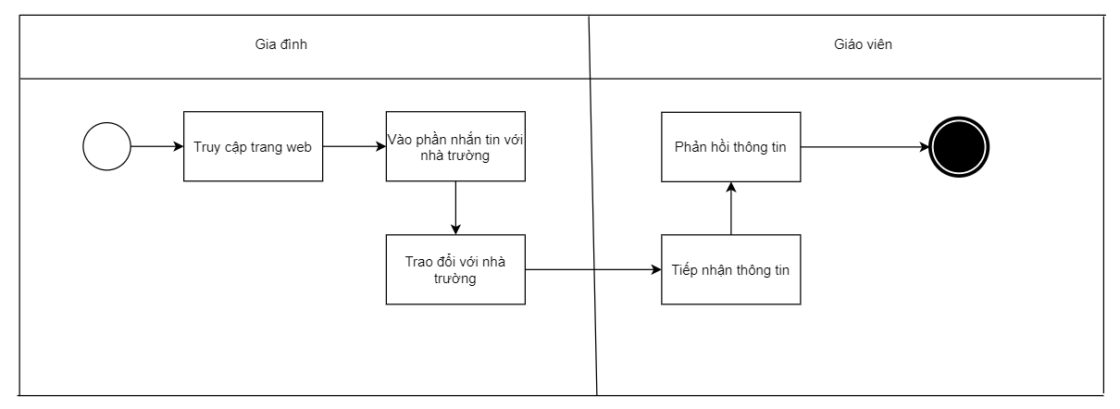

* Biểu đồ quy trình Nhập và sửa điểm học sinh

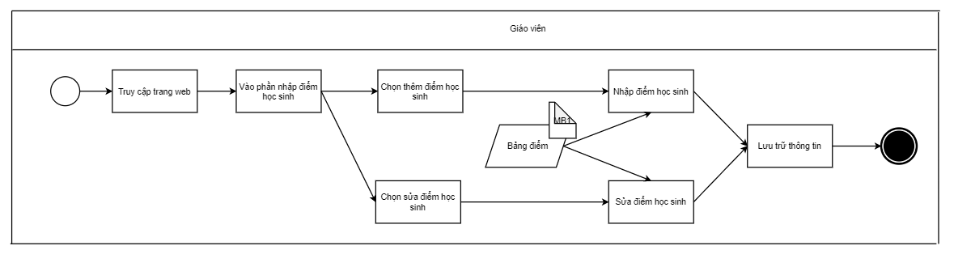

# **Phân tích nghiệp vụ**

|  |  |  |
| --- | --- | --- |
| **Tên tiến trình** | | **NHẮN TIN TRAO ĐỔI VỚI NHÀ TRƯỜNG** |
| **Mô tả** | | Gia đình muốn nhắn tin trao đổi với nhà trường |
| **Tác nhân** | **Chính** | Phụ huynh |
| **Phụ** | Giáo viên |
| **Tiền điều kiện** | | Người dùng đã đăng nhập hệ thống với quyền của phụ huynh và giáo viên |
| **Hậu điều kiện** | **Thành công** | Truy cập vào trang web |
| **Lỗi** | Lỗi truy cập |
| **ĐẶC TẢ TIẾN TRÌNH** | | |
| **Luồng sự kiện chính/Kịch bản chính** | | |
| Tiến trình bắt đầu phụ huynh truy cập vào phần nhắn tin trao đổi với nhà trường  1.Hiển thị màn hình tin nhắn  2.Nhập tin nhắn  3.Giáo viên trả lời tin nhắn  4.Load lại màn hình | | |
| **Luồng dự kiện phát sinh / kịch bản phát sinh** | | |

|  |  |  |
| --- | --- | --- |
| **Tên tiến trình** | | **NHẬP VÀ SỬA ĐIỂM HỌC SINH** |
| **Mô tả** | | Tạo mới danh sách điểm học sinh hoặc sửa danh sách điểm học sinh |
| **Tác nhân** | **Chính** | Giáo viên |
| **Phụ** | Không có |
| **Tiền điều kiện** | | Người dùng đã đăng nhập hệ thống với quyền của giáo viên |
| **Hậu điều kiện** | **Thành công** | Hiển thị thông báo “Nhập dữ liệu thành công”  Hoặc “Sửa dữ liệu thành công” |
| **Lỗi** | Hiển thị thông báo lỗi “Dữ liệu chưa nhập đầy đủ hoặc chưa chính xác” |
| **ĐẶC TẢ TIẾN TRÌNH** | | |
| **Luồng sự kiện chính/Kịch bản chính** | | |
| Tiến trình bắt đầu người dùng ấn nút “Lưu”  1. Lặp Kiểm tra các textbox nhập thông tin  Nếu thông tin nhập chưa đủ  Hiển thị thông báo lỗi “Dữ liệu nhập chưa đầy đủ”,  Chuyển con trỏ làm việc đến textbox thiếu dữ liệu  Nếu thông tin nhập chưa chính xác  Hiển thị thông báo lỗi “Dữ liệu nhập chưa chính xác”,  Chuyển con trỏ làm việc đến textbox dữ liệu chưa chính xác  Cho đến khi kiểm tra hết thông tin nhập  Nếu thông tin đã nhập đầy đủ và chính xác  INSERT bản ghi mới hoặc Update bản ghi vào danh sách điểm học sinh  2. Hiển thị thông báo “Nhập dữ liệu thành công”  3. Load lại form | | |
| **Luồng dự kiện phát sinh / kịch bản phát sinh** | | |
| **Hiển thị danh sách phiếu yêu cầu không thành công** | | |
| Trong tiến trình “Nhập và sửa điểm học sinh” người dùng hủy bỏ thao tác | | |